Indicação Nº 461/2026Indicação Nº 461/2026

EMENTA: SOLICITO AO EXMO. SR. PREFEITO A REALIZAÇÃO DE REMARCAÇÃO DA SINALIZAÇÃO DE SOLO NAS PROXIMIDADES DA EMEB GERALDO ALVES PINHEIRO, LOCALIZADA NO JARDIM LINDA CHAIB.

SENHOR PRESIDENTE,

SENHORES VEREADORES.

Apresento a V.Exa., nos termos do Art. 160 do Regimento Interno, a presente Indicação a ser encaminhada ao Senhor Prefeito Municipal Paulo de Oliveira e Silva, juntamente com a Secretaria competente, solicitando a realização de remarcação da sinalização de solo nas proximidades da EMEB Geraldo Alves Pinheiro, localizada no Jardim Linda Chaib.
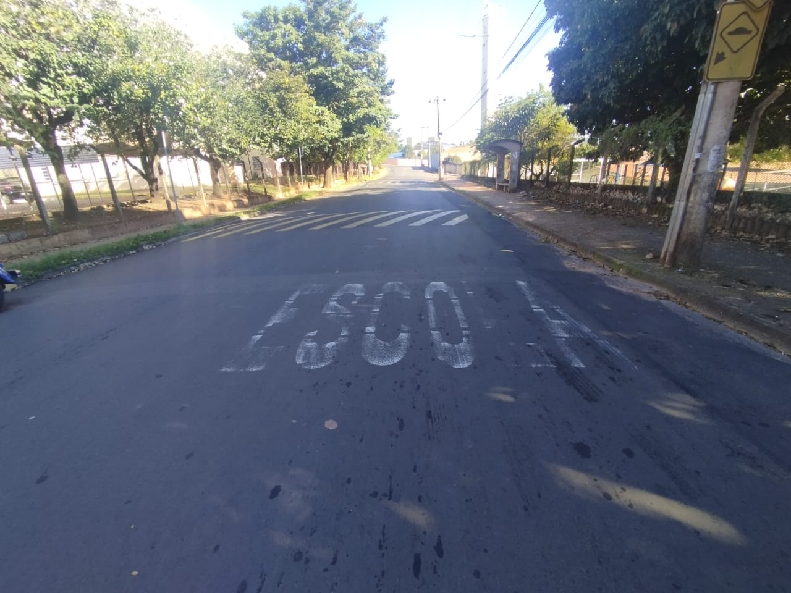

Sala das Sessões “Vereador Santo Rótolli”, 03 de julho de 2026.
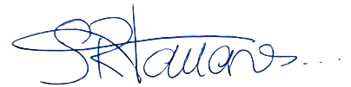

VEREADOR LUIS ROBERTO TAVARES

